青山白玉山武汉市轨道交通新港线一期工程

第一、二、三标段土建工程（第三标段）

“1·21”一般中毒和窒息事故

调查报告

青山区“1·21”一般中毒和窒息事故调查组

目 录
一、事故基本情况 2
（一）事故发生单位及相关单位概况 2
（二）事故项目及相关合同情况 4
（三）事故发生单位安全管理情况 5
（四）事故发生经过 5
（五）事故现场情况 6
（六）人员伤亡和直接经济损失情况 7
（七）其他情况 7
二、事故应急处置及评估情况 7
（一）事故信息接报及响应情况 7
（二）事故现场应急处置情况 7
（三）事故应急处置评估 8
三、事故原因分析 8
（一）直接原因分析 8
（二）事故相关检验检测和鉴定情况 8
（三）间接原因分析 8
四、有关责任单位存在的主要问题 9
五、对有关责任人员和责任单位的处理建议 9
（一）因在事故中死亡免予追究责任人员 9
（二）建议移送司法机关处理的人员 9
（三）对事故有关责任人员和责任单位的处理建议 9
六、事故主要教训 10
七、事故整改和防范措施 10

青山白玉山武汉市轨道交通新港线一期工程

第一、二、三标段土建工程（第三标段）

“1·21”一般中毒和窒息事故

调查报告

2026年1月21日，武汉市轨道交通新港线一期工程第一、二、三标段土建工程（第三标段）发生一起中毒和窒息事故，造成1人死亡，直接经济损失145万元。
依据《中华人民共和国安全生产法》（以下简称“安全生产法”）《生产安全事故报告和调查处理条例》（国务院令第493号）、《湖北省生产安全事故报告和调查处理办法》（省政府令第354号）等有关法律法规规定，青山区人民政府成立由区应急管理局、区公安分局、市公安局轨道交通管理分局、区总工会、区住更局、白玉山街道办事处等单位组成的“1·21”一般中毒和窒息事故调查组（以下简称事故调查组），并邀请区纪委监委、区检察院等有关部门参加，对事故展开调查。
事故调查组按照“科学严谨、依法依规、实事求是、注重实效”和“四不放过”的原则，通过现场勘验、调查取证、人员询问和综合分析，查清了事故发生的主要经过、原因、人员伤亡和财产损失情况，认定了事故的性质和事故责任，提出了对有关责任人员及责任单位的处理建议和事故防范措施建议。
经调查认定，青山白玉山武汉市轨道交通新港线一期工程第一、二、三标段土建工程（第三标段）“1·21”一般中毒和窒息事故是一起因安全生产规章制度不健全、安全管理和教育培训不到位而造成的一般生产安全责任事故。

一、事故基本情况

（一）事故发生单位及相关单位概况
1.鄂州市勇兴建筑劳务有限公司。以下简称“勇兴建筑公司”挖机设备租赁单位，统一信用代码：91420700MA493RA140，类型为有限责任公司(自然人独资)，成立于2018年4月24日，住所为鄂州市华容区段店镇立新街80号，经营范围：建筑劳务分包；园林绿化工程、土石方工程施工、市政工程、道路工程、装饰装潢工程、地基与基础工程施工；房屋拆除及维修；水电安装及维修；销售：五金、建筑材料；机械设备租赁。
2.中铁一局集团城市轨道交通工程有限公司。以下简称“城市轨道工程公司”，实际施工单位，统一信用代码：91320205555663334Q，类型为有限责任公司（非自然人投资或控股的法人独资），成立于2010年5月25日，住所为江苏省无锡市锡山区安镇街道山河路50-6号，经营范围：许可项目：建设工程施工；测绘服务；检验检测服务；建设工程质量检测等；一般项目：建筑工程用机械制造；建筑工程机械与设备租赁等。持有江苏省住房和城乡建设厅颁发的《安全生产许可证》，编号：（苏）JZ安许证字〔2017〕900825，有效期至2026年8月7日；持有中华人民共和国住房和城乡建设部颁发的《建筑业企业资质证书》，编号D161040842，有效期至2028年12月28日，资质类别及等级包括建筑工程施工总承包壹级；市政公用工程施工总承包壹级。
3.中咨工程管理咨询有限公司。以下简称“中咨咨询公司”，监理单位，统一信用代码：911100001000094240，类型为其他有限责任公司，成立于1989年1月26日，住所为北京市海淀区车公庄西路25号，经营范围：许可项目：建设工程监理；公路工程监理；地质灾害治理工程监理等。持有中华人民共和国住房和城乡建设部颁发的《工程监理资质证书》，编号E111001691，有效期至2030年2月14日，资质等级为工程监理综合资质。
4.中铁一局集团有限公司。以下简称“中铁一局”，施工单位，统一信用代码：91610000220522345A，类型为有限责任公司（非自然人投资或控股的法人独资），成立于1980年11月24日，住所为陕西省西安市碑林区雁塔北路1号，经营范围：许可项目：建设工程施工；房地产开发经营等。
5.武汉地铁股份有限公司。以下简称“武汉地铁公司”，建设单位，统一信用代码：91420100MA4KMMM88B，类型为其他股份有限公司(非上市)，成立于2016年5月20日，住所为武汉市武昌区欢乐大道77号，经营范围：许可项目：建设工程施工等。
6.武汉市青山区宏创建筑劳务经营部（个体工商户）。以下简称“宏创劳务部”，统一信用代码：92420107MAENFA7J2D，类型为个体工商户，成立于2025年6月17日，住所为湖北省武汉市青山区建设十一路青康居9栋一单元902，经营范围：一般项目 : 建筑工程机械与设备租赁等。

（二）事故项目及相关合同情况
1.项目基本情况。武汉市轨道交通新港线一期工程第一、二、三标段土建工程（第三标段），工程范围为第三标段:万家咀站(明挖车站)、万家咀站-白玉山站(盾构区间)、白玉山站(明挖车站)，共计2站1区间。
2.事故项目合同相关情况。2021年12月20日，武汉地铁公司（业主）与中铁一局（承包商）签订《武汉市轨道交通新港线一期工程第一、二、三标段土建工程（第三标段）承包合同》。2025年1月1日，中铁一局（委托方）与城市轨道工程公司（受托方）签订《授权委托书》，将武汉市轨道交通新港线一期工程第三标段土建工程交由城市轨道工程公司施工。2021年12月31日，武汉地铁公司（委托人）与中咨咨询公司（监理人）签订了《武汉市轨道交通新港线一期工程第一、二、三标段土建工程施工监理（第三标段）承包合同》。2025年，城市轨道工程公司（甲方）与勇兴建筑公司（乙方）签订《武汉市轨道交通新港线一期工程三标段土建工程挖机租赁合同》，租赁期限暂定自2025年2月20日至2026年12月31日。

（三）事故发生单位安全管理情况
勇兴建筑公司建立有《全员安全生产责任制》《安全生产规章制度》等制度，但未对挖掘机操作员安全生产责任进行明确；建立有《岗位操作规程》，但未对挖掘机岗位操作流程及安全注意事项进行明确；建立有《安全教育和培训计划》，但未按要求实施。

（四）事故发生经过
2026年1月20日晚，勇兴建筑公司根据城市轨道工程公司施工安排，联系司机顾某豪向其租赁一台长臂挖机并要求其于21日进驻项目万家咀站工地。
1月21日8时30分许，长臂挖机到达项目万家咀站工地后被安排至事故基坑内上方土堆上，随后顾某豪对该长臂挖机进行保养维修。9时许，宏创劳务部经理李某文与王某同（李某文哥哥，非宏创劳务部员工）到达项目万家咀站工地。9时30分许，李某文与王某同在项目万家咀站工地门口分离后前往项目白玉山站工地归还黄油枪。10时43分许，王某同步行进入项目万家咀站工地事故基坑内一处深坑，此时顾某豪操作长臂挖机往王某同进入深坑的部位倒了两铲斗土，王某同再未出现。21时36分许，李某文向公安部门报警称王某同失踪。
1月23日21时15分许，王某同在项目万家咀站工地事故基坑内被挖出，已无生命体征。

（五）事故现场情况
本次事故地点为位于项目万家咀站基坑内（图1，位于西北方向处），死者被泥土掩埋位置（图2，位于事故基坑一深坑内）。
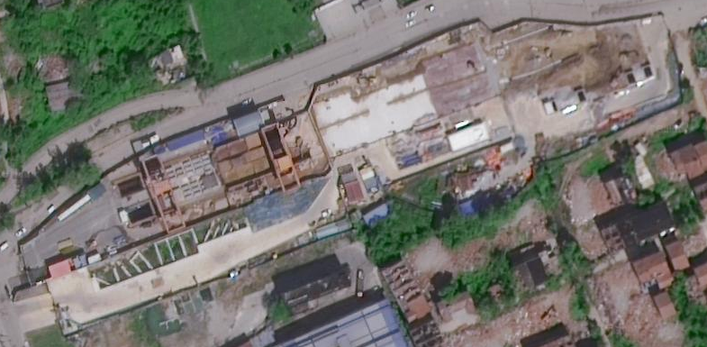
图1（项目万家咀站全景）
N
事故基坑
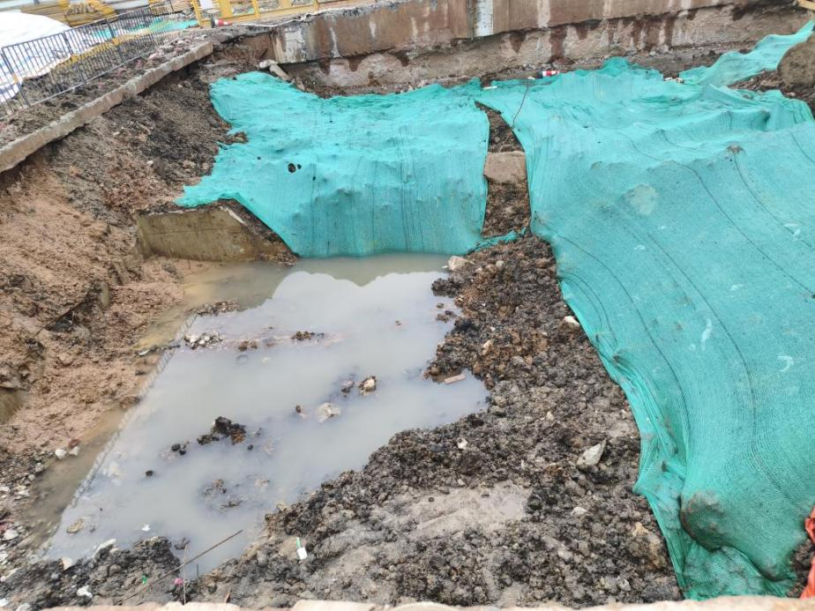
图2（事故深坑）

（六）人员伤亡和直接经济损失情况
1.人员伤亡情况。事故造成1人死亡：王某同（男，46岁，河南驻马店人）。
2.事故损失情况。事故造成直接经济损失为145万元。

（七）其他情况

1.勇兴建筑公司未与顾某豪签订租赁合同，仅口头约定长臂挖机租赁1天1600元，由勇兴建筑公司负责提供挖机作业所需柴油，顾某豪方负责提供挖机及司机。

2.因冰冻雨雪天气，武汉市低温雨雪冰冻灾害应急指挥部办公室于1月19日9时启动低温雨雪冰冻灾害IV级应急响应，1月21日9时解除响应。

二、事故应急处置及评估情况

（一）事故信息接报及响应情况

1月21日21时36分，市公安局接到人员失踪报警后调派轨道交通管理分局开展搜寻，于1月23日晚在项目万家咀站工地一施工基坑内挖出王某同遗体。1月23日晚，市政府总值班室将万家咀地铁工地亡人情况报告转办区委区政府总值班室，要求核报情况。根据区委区政府总值班室通知，区应急管理局、白玉山街道办事处立即组织人员赶赴项目万家咀站处置。

（二）事故现场应急处置情况
1月23日21时15分许，王某同在项目万家咀站工地一施工基坑内被挖出，已无生命体征，其遗体后被送往青山殡仪馆。

（三）事故应急处置评估
经事故调查组对事故应急处置复盘评估认为，王某同遗体被发现后，市公安局轨道交通管理分局、区应急管理局、白玉山街道办事处等单位接报后，迅速组织人员赶赴现场处置，响应及时，分工明确，措施得当，处置稳妥，善后工作开展有序。

三、事故原因分析

（一）直接原因分析
通过对事故现场进行勘察、对人员进行询问等，认定事故的直接原因是：王某同安全意识不强，进入项目万家咀站工地基坑内，被顾某豪操作长臂挖机倒入坑内的泥土掩埋，导致重压窒息死亡。

（二）事故相关检验检测和鉴定情况
《“2026.1.23”轨道非正常死亡事件法医工作简报》显示：根据尸表检验所见，死者王某同胸腹部大面积擦伤，左侧多根肋骨骨折，胸骨受压变形，口唇紫绀，双手指甲轻度紫绀，结合现场视频资料，分析王某同符合泥土重压致胸部脏器损伤合并机械性窒息死亡。

（三）间接原因分析
勇兴建筑公司未明确挖掘机操作员安全生产责任[]，未明确挖掘机岗位操作流程及安全注意事项，未按要求实施安全技术交底，仅在1月21日挖机进场时对顾某豪进行了口头安全教育[]。

四、有关责任单位存在的主要问题
勇兴建筑公司安全生产责任落实不到位，未明确挖机操作人员岗位责任，对从业人员安全教育培训不到位。

五、对有关责任人员和责任单位的处理建议

（一）因在事故中死亡免予追究责任人员
王某同安全意识不强，进入项目万家咀站工地基坑内被泥土掩埋，对事故负有直接责任，因在事故中死亡，根据法律规定，免予追究责任。

（二）建议移送司法机关处理的人员
顾某豪（男，32岁），长臂挖机操作员，操作挖机时倒土将基坑内的王某同掩埋导致其重压窒息死亡。涉嫌触犯《中华人民共和国刑法》第一百三十四条第一款[]规定，建议由公安部门依法对其进行处理。

（三）对事故有关责任人员和责任单位的处理建议
勇兴建筑公司。安全生产责任落实不到位，未明确挖机操作人员岗位责任，对从业人员安全教育培训不到位，对事故负有责任。违反《安全生产法》第二十二条第一款[]和第二十八条第一款[]的规定，建议由应急管理部门依照有关法律法规给予行政处罚。

六、事故主要教训
本起事故的发生暴露出部分生产经营单位安全生产主体责任落实不到位，安全制度规范不健全，安全生产教育培训不到位，安全生产管理力度不足。

七、事故整改和防范措施
（一）勇兴建筑公司要深刻汲取本次事故教训，认真分析事故原因，健全本单位安全生产规章制度，强化从业人员安全教育培训和安全管理，从严落实风险安全防护措施。
（二）城市轨道工程公司要深刻汲取事故教训，举一反三，强化对承包单位的安全统一协调，加强工地设施、设备安全管理，严格落实入场人员安全教育告知，加强恶劣天气作业安全管理。
（三）区住更局要深刻汲取事故教训，深入剖析事故原因，以案为鉴，加大对市政项目的安全检查监管力度，督促企业严格落实安全生产主体责任，坚决防范安全事故发生。
（四）白玉山街道要深刻汲取事故教训，配合行业监管部门，加大对本辖区市政建设项目日常巡查和检查，及时上报安全生产违法违规违章行为。

[]《中华人民共和国安全生产法》第二十二条第一款： 生产经营单位的全员安全生产责任制应当明确各岗位的责任人员、责任范围和考核标准等内容。
[]《中华人民共和国安全生产法》第二十八条第一款：生产经营单位应当对从业人员进行安全生产教育和培训，保证从业人员具备必要的安全生产知识，熟悉有关的安全生产规章制度和安全操作规程， 掌握本岗位的安全操作技能，了解事故应急处理措施，知悉自身在安全生产方面的权利和义务。未经安全生产教育和培训合格的从业人员，不得上岗作业。
[] 《中华人民共和国刑法》第一百三十四条第一款：【重大责任事故罪】在生产、作业中违反有关安全管理的规定，因而发生重大伤亡事故或者造成其他严重后果的，处3年以下有期徒刑或者拘役；情节特别恶劣的，处3年以上7年以下有期徒刑。
[]《中华人民共和国安全生产法》第二十二条第一款： 生产经营单位的全员安全生产责任制应当明确各岗位的责任人员、责任范围和考核标准等内容。
[]《中华人民共和国安全生产法》第二十八条第一款：生产经营单位应当对从业人员进行安全生产教育和培训，保证从业人员具备必要的安全生产知识，熟悉有关的安全生产规章制度和安全操作规程， 掌握本岗位的安全操作技能，了解事故应急处理措施，知悉自身在安全生产方面的权利和义务。未经安全生产教育和培训合格的从业人员，不得上岗作业。

